Довідка про виконання Програми соціально-економічного та культурного розвитку міста Бровари за І півріччя 2020 року.

На виконання основних завдань «Стратегії розвитку Київської області на період до 2020 року», «Програми соціально-економічного та культурного розвитку Київської області на 2020 рік», «Програми соціально-економічного та культурного розвитку м. Бровари на 2020 рік», розпоряджень та доручень голови Київської обласної державної адміністрації, власних рішень та розпоряджень, виконавчий комітет Броварської міської ради повідомляє, що у місті Бровари протягом І півріччя 2020 року проведена відповідна робота для покращення ситуації, як в економічній так і в соціальній сфері.

СОЦІАЛЬНА СФЕРА.

Демографічний розвиток, підтримка сімей та молоді
Протягом поточного року спостерігалась позитивна тенденція щодо збільшення чисельності населення за рахунок міграційних процесів. За останніми статистичними даними, станом на 01.06.2020 року чисельність постійного населення складає 108038 осіб. За рахунок міграції загальний приріст чисельності населення по м. Бровари становить 341 особа.
Чисельність постійного населення, осіб

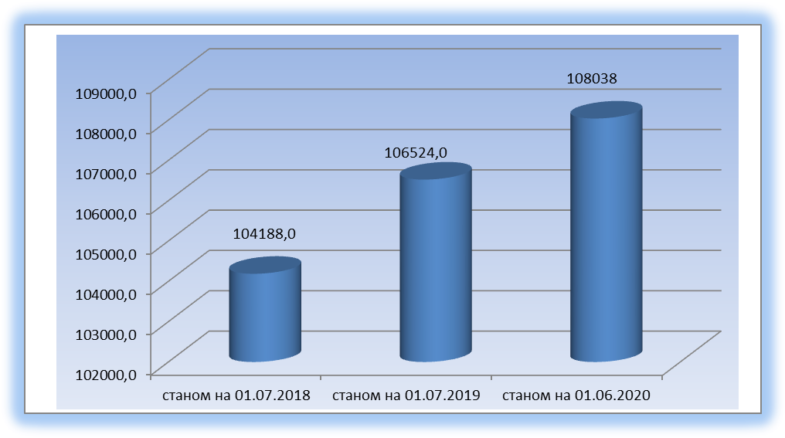

Зайнятість населення та ринок праці.
Протягом I півріччя 2020 року з питань отримання соціальних послуг до Броварського міськрайонного центру зайнятості (далі – Центр) звернулося 1555 мешканців міста з яких 1014 осіб отримали статус безробітного (за I півріччя 2019 року звернулося 1284 особи та 468 особам надано статус безробітного). Всього з початку 2020 року на обліку в Центрі перебувало 2068 мешканців м. Бровари, з них 1527 осіб мали статус безробітного (за I півріччя 2019 року - перебувало 1937 мешканців, з них 920 осіб мали статус безробітного).

За січень-червень 2020 року за сприянням Центру на вільні та новостворені робочі місця працевлаштовано 414 особи, що на 328 осіб менше ніж за відповідний період минулого року (зменшення чисельності працевлаштованих зумовлено введенням карантинних обмежень викликаних гострою респіраторною хворобою COVID-19, спричиненої коронавірусом SARS-CoV-2 ); одна особа працевлаштовано на підприємства за яких роботодавці отримують компенсацію витрат нарахованого єдиного внеску на загальнообов'язкове державне соціальне страхування (в 2019 році працевлаштування з компенсаціями роботодавцям ЄСВ не було).
Рівень працевлаштування по м.Бровари в січні-червні 2020 року становить 20%, в січні-червні 2019 року – 38,3%.
За рахунок коштів Фонду загальнообов’язкового державного соціального страхування на випадок безробіття та шляхом стажування на виробництві на професійне навчання, перенавчання та підвищення кваліфікації з початку 2020 року направлено 12 мешканців міста, з них 9 жінок, 6 осіб у віці до 35 років. Всього за січень-червень 2020 року за направленням Центру навчалося 34 особи (за I півріччя 2019 року навчалося 53 особи).
За звітний період в оплачуваних громадських роботах та інших тимчасових роботах приймали участь 30 осіб, з них 26 жінок, 11 осіб у віці до 35 років.
В січні-червні 2020 року загальна кількість вакансій, які зареєстровані від роботодавців регіону складала 1490 одиниць, з них 523 вакансії укомплектовано за сприянням центру зайнятості. (в січні-червні 2019 року загальна кількість вакансій складала – 1818 одиниць, з них 929 – укомплектовано).
Протягом звітного періоду Центром було проведено 146 профінформаційних та профконсультаційних групових та масових заходів для населення та роботодавців, в тому числі: 12 - міні-ярмарки; 1 – День кар’єри,1 – економічна екскурсія; 4 профорієнтаційних заходів з учнівською молоддю, 24 інформаційних вебінарів.
З метою поінформованості роботодавців та укомплектування кадрами підприємств Центром протягом I півріччя 2020 року проведено 6 семінарів для роботодавців регіону. Загалом 46 представників роботодавців отримали вичерпні відповіді та консультації щодо застосування закону про зайнятість та загальнообов’язкове державне соціальне страхування на випадок безробіття, стан, основні тенденції і процеси на локальному ринку праці, умов перебування на обліку безробітних.
Станом на 01.07.2020 р. у Центрі перебуває на обліку з числа безробітних 1078 осіб (на 01.07.2019р. – 473 особи), з них 716 чол. або 66,4% складають жінки, 347 чол. (32,2%) - молодь у віці до 35 років, 320 чол.(29,7%) – особи, які потребують соціального захисту і не здатні на рівних конкурувати на ринку праці.
Кількість актуальних вакансій від підприємств, установ та організацій регіону станом на кінець звітного періоду становить 338 одиниць, що на 55 одиниць менше в порівнянні з минулим роком. Зменшення кількості вакансій пов’язано з ситуацією, яка склалася в країні (впровадження карантину в зв’язку з гострою респіраторною хворобою COVID-19).

Заробітна плата, пенсії.
За статистичними даними середньомісячна заробітна плата одного штатного працівника в м. Бровари станом на 01.04.2020 року склала 11697 грн., на 27,5 % більше, ніж за відповідний період минулого року.
Серед підприємств «основного кола» найвищий рівень середньої заробітної плати спостерігається на ТОВ «Орієнтир буделемент», ТОВ «Алютех-К», ТОВ «Алюпласт Україна», ТОВ «Київгума» та на ТОВ «Бровафарма».

Динаміка зростання середньомісячної заробітної плати по м.Бровари, грн.
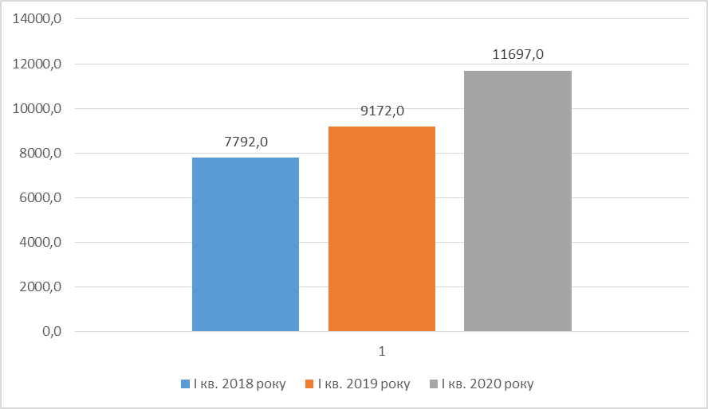
За статистичними даними станом на 01.07.2020 року заборгованість із заробітної плати наявна на ДП «Завод порошкової металургії» в сумі 21864,5 тис. грн.
З початку року для вирішення проблеми легалізації виплати заробітної плати та зайнятості населення проведено:
- 13 інспекційних відвідувань;
- 1 засідання спільної наради щодо здійснення контролю за додержанням законодавства про працю з питання легалізації зайнятості та виплати заробітної плати на виконання доручення голови Київської обласної державної адміністрації;
- 1 засідання робочої групи з питання легалізації зайнятості та виплати заробітної плати, на яке було запрошено 8 суб’єктів господарювання;
- 1 засідання комісії з питань забезпечення своєчасності і повноти сплати податків та погашення заборгованості із заробітної плати, пенсій, стипендій та інших соціальних виплат;
Крім того, направлено 50 запитів до суб’єктів господарювання про надання пояснень щодо своєчасності і повноти виплати заробітної плати.

Середній розмір пенсій по м. Бровари, грн.

За інформацією Броварського відділу обслуговування громадян (сервісний центр) Головного управління Пенсійного фонду України у Київській області (далі – Пенсійний фонд) в м. Бровари на обліку станом на 01.07.2020 р. перебуває на обліку 24888 пенсіонерів, середній розмір пенсії становить 3671,06 грн., що на 320,54 грн. більше в порівнянні з аналогічним періодом 2019 р.
Протягом першого півріччя 2020 року призначено 434 нових пенсій, проведено 879 перерахунків за зверненнями громадян.
Станом на 01.07.2020 року заборгованість по сплаті страхових внесків та інших платежів до Пенсійного фонду становить 35795,1 тис. грн., в тому числі:
Із загальної суми заборгованості:
- заборгованість суб’єктів господарювання по страховим внесках становить 785,92 тис. грн.;
- заборгованість з відшкодування фактичних витрат на витплату та доставку пільгових та наукових пенсій 35005,98 тис. грн.;
- заборгованість по відшкодуваннюрегресних сум 3,2 тис. грн.
Станом на 01.07.2020 року недоїмка із сплати страхових внесків платників міста до Пенсійного фонду становить 484,22 тис. грн.:
- 2,4 тис. грн. борги підприємств, які перебувають у процедурі банкрутства та 261,9 тис. грн. – заборгованість підприємств, у яких відсутні активи для її погашення;
- 219,92 тис. грн – недоїмка економічно активних підприємств.
Найбільшу суму заборгованості має ДП «Завод Порошкової металургії» - 32,3 млн.грн.
В управлінні постійно вживаються заходи по зменшенню заборгованості, а саме:
на виконанні в органах Державної виконавчої служби Броварського міськрайонного управління юстиції Київської області знаходиться 98 вимог на суму боргу 21790,74 млн.грн., 6 рішень Київського окружного адміністративного суду на суму 44 тис. грн., 3 узгоджені вимоги на загальну суму 26,0 тис.грн., 21 позов на суму 12103,64 тис.грн.

Соціальний захист населення.
В основу пріоритетів соціальної політики покладено реалізацію державної політики у сфері соціального захисту та соціального обслуговування населення, забезпечення надання якісних соціальних послуг.
Надання державних соціальних допомог здійснюється за єдиною технологією прийому громадян, за принципом «єдиного вікна».
Станом на 01.07.2020 року на обліку в управління соціального захисту населення перебуває 6494 одержувачів соціальних допомог. За рахунок коштів державного бюджету за І півріччя 2020 року профінансовано державних соціальних допомог, субсидій та компенсацій на суму 82889,2 тис. грн.
З метою підтримки найбільш вразливих та соціально незахищених верств населення, в рамках міської Програми «З турботою про кожного», за рахунок коштів місцевого бюджету профінансовано: відшкодовано пільг особам з інвалідністю загального захворювання на суму – 709,1 тис. грн., відшкодовано за проїзд пільгових категорій населення 1024,4 тис. грн., надана матеріальна допомога на суму 1455,6 тис. грн.
У рамках міської Програми з надання соціальної та правової допомоги демобілізованим військовослужбовцям, які брали участь в антитерористичній операції та їх сім’ям у І півріччі 2020 року за рахунок коштів бюджету міста виплачено:
- відшкодовано пільги з оплати житлово-комунальних послуг у межах норм, передбачених законодавством, учасникам АТО та членам їх сімей, членам сімей загиблих учасників АТО у розмірі 50% на загальну суму 257,1 тис.грн.;
- надано матеріальну допомогу демобілізованим військовослужбовцям, у розмірі двох прожиткових мінімумів та військовослужбовцям, які брали (беруть) участь в антитерористичній операції у розмірі одного прожиткового мінімуму на загальну суму 113,5 тис. грн.
Станом на 01.07.2020 року на обліку перебуває 2860 домогосподарств, яким призначено житлову субсидію.
Відповідно статистичної звітності за І півріччя 2020 року: середній дохід громадян становить – 3873,81 грн., середня плата за комунальні послуги – 505,14 грн., середній розмір субсидії – 203,96 грн.
В режимі онлайн проведено 26 засідань комісії з питань призначення (відновлення) соціальних виплат внутрішньо переміщеним особам, на яких розглянуто 786 справ.
На обліку в міському територіальному центрі соціального обслуговування перебуває 2444 осіб, з них 1158 одиноких та самотньо проживаючих.
У І півріччі 2020 року Броварським міським територіальним центром соціального обслуговування надано 64646 послуг, надано натуральної допомоги на суму 421,6 тис. грн.
Центр комплексної реабілітації дітей з інвалідністю за І півріччя 2020 року з міського бюджету було профінансовано на суму 4680,9 тис.грн. Загальна чисельність категорії отримувачів реабілітаційних послуг у міському центрі комплексної реабілітації протягом першого півріччя 2020 року склала 263 особи.
За І півріччя 2020 року працівниками міського Центру комплексної реабілітації дітей з інвалідністю було надано 12 641 реабілітаційних послуг для дітей з інвалідністю (в тому числі 2340 дистанційно в умовах карантину).
В умовах карантину спеціалісти Центру впровадили надання реабілітаційних послуг дистанційно. Обсяг послуг дистанційного курсу реабілітації для кожної дитини з особливими потребами сплановано та розроблено після опитування батьків, на основі аналізу отриманих результатів. Діти з інвалідністю мали змогу переглянути записи онлайн-занять в зручний час, як для них так і для сім’ї в цілому (http://реабілітація-дітей.укр). Web-сайт Міського центру комплексної реабілітації регулярно поповнюється новими методичними розробками, матеріалами, посібниками, консультаціями спеціалістів, пам’ятками для батьків, зразками дидактичного матеріалу тощо. Соціально-культурні заходи, що за вимогою часу проводяться дистанційно, регулярно висвітлюються на сторінці Центру в соцмережі Facebook.

Житлово-комунальне господарство.
Розвиток житлово-комунального господарства м. Бровари протягом І півріччя 2020 року здійснювався відповідно до завдань, визначених «Програмою соціально-економічного та культурного розвитку міста Бровари на 2020 рік» та міською «Програмою капітального ремонту, утримання об’єктів житлового фонду та благоустрою міста Бровари на 2019-2023 роки» з місцевого бюджету виконано робіт на суму 111588,143 тис. грн., протягом І півріччя 2020 року продовжувались роботи:
- реконструкція, капітальний ремонт шатрових дахів – 3 житлових будинків (вул. Гельсінської групи, 7; вул. Київська, 300 А та 304);
- капітальний ремонт м’яких покрівель – 6 житлових будинків (вул. Грушевського Михайла, 1 А та 3 Б, вул. Гагаріна, 6, вул. Лагунової Марії, 3 А та 13 Б, вулю Онікієнка Олега, 8);
- капітальний ремонт утеплення фасадів – 4 житлових будинків (вул. Грушевського Михайла,1 А, 17, вул. Лагунової Марії, 5 та 11);
- будівництво, реконструкція, капітальний ремонт доріг, вулиць – капітальний ремонт дороги вул. Київська (від вул. Гагаріна до вул. Лісова), капітальний ремонт дороги по вул. Залізнична, реконструкція проїзної частини площі Шевченка та будівництво вулиці Симоненка Василя (на ділянці вул. Київська до вул. Кобилянської Ольги (ІІ черга)).
- будівництво, реконструкція, капітальний ремонт тротуарів, доріжок – 3 об’єкта (капітальний ремонт тротуару по вул. Ярослава Мудрого (непарна сторона); капітальний ремонт тротуару по бульв. Незалежності (від вул. Короленка до перехрестя з вул. Петлюри Симона); капітальний ремонт тротуару по вул. Шевченка;
- будівництво, реконструкція, капітальний ремонт внутрішньоквартальних міжбудинкових проїздів, тротуарів – 12 об’єктів (по вул. Гагаріна, 14, вул. Володимира Великого, 10А, вул. Київська, 300Б, 302, 304, вул. Короленка, 54Б, 60А, 60Б, вул. Лагунової Марії, 9 до вул. Київська, 300, вул. Онікієнка Олега, 8, 10, 12);
- будівництво, реконструкція, капітальний ремонт МЗО внутрішньоквартальних міжбудинкових проїздів – 7 об’єктів (бульв. Незалежності, 9, 9А, вул. Петлюри Симона, 13, вул. Онікієнка Олега, 69А, 69Б, 71А, 73А).
КП «Броваритепловодоенергія» надає комплекс послуг населенню, а саме, централізоване опалення, постачання гарячої води, постачання холодної води і водовідведення та технічне обслуговування внутрішньо-будинкової системи.
Заборгованість за централізоване опалення та постачання гарячої води станом на 01.07.2020 року складала – 44 138,5 тис.грн. тис.грн. , що більше ніж з аналогічний період минулого року на 28,9 %. Крім того, відповідно до Постанови КМУ з “Про зменшення фінансового навантаження на споживачів щодо оплати послуги з централізованого опалення шляхом створення умов для отримання розстрочки на оплату послуги з централізованого опалення” № 744 від 19.10.2016 року КП «Броваритепловодоенергія» укладає договори про розстрочку платежів за централізоване опалення.
Проводиться робота з боржниками: здійснено телефонні 2076 дзвінків боржникам працівниками підприємства; 1729 телефонних дзвінків програмним забезпеченням; вручено 21771 досудових попереджень на суму 220 056 грн.; передано до суду матеріалів на 349 боржників на суму 5 450 тис. грн.; розглянуто судом 131 справа.; стягнуто Державною виконавчою службою заборгованість за послуги на суму 409 тис. грн.;вручено попереджень про припинення послуг 433 боржникам; підготовлено 61 наряд на відключення від послуг боржників.

ГУМАНІТАРНА СФЕРА.
Охорона здоров'я.
В місті Бровари функціонує Комунальне некомерційне підприємство «Броварська багатопрофільна клінічна лікарня», станція екстреної медичної допомоги та Комунальний заклад «Броварський міський центр первинної медико-санітарної допомоги».
В структурі комунального закладу є 7 амбулаторій та одне відділення невідкладної допомоги. В центрі працюють 83 лікарі та 96 осіб середнього медичного персоналу, які ннадають кваліфіковану, повноцінну первинну медичну допомогу. Забезпеченість лікарями (на 10 тис. населення) склала 7,7.
Амбулаторії закладу станом на 01.07.2020 року забезпечені 20 ліжками денного стаціонару, що складає 1,9 на 10 тис. населення.
На 01.07.2020 року згідно приписної кампанії «Лікар для кожної сім’ї» укладено 87879 декларацій з лікарями закладу, що складає 82% від загальної чисельності зареєстрованого населення.
По міській програмі «По забезпеченню пільгових категорій населення міста Бровари лікарськими засобами та медичними виробами на 2020 рік» станом на 01.07.2020 року сума використаних коштів по відпущеним рецептам становить 5282,4 тис. грн.
КНП «Броварська багатопрофільна клінічна лікарня» БРР БМР надає медичну допомогу жителям м.Бровари та Броварського району. В стаціонарних відділеннях «дорослої» лікарні - 692 ліжка, в яких функціонує 20 відділень по 29 профілях, та в центрі «Дитяча лікарня» на 170 ліжок - у відділеннях молодшого дитинства - 60, старшого дитинства - 50, дитячого інфекційного на 60 ліжок.
В I півріччі 2020р. середнє перебування хворого на ліжку складає 9,2 дня, що менше ніж за аналогічний період 2019 на 6,1 %. Всього проведено ліжко-днів в I півріччі 2020р – 93415 (в І півріччі 2019р. – 136978 хворих)., проліковано в I півріччі 2020р – 10152 хворих (в І півріччі 2019р. – 13944 хворих).
Виконувалось забезпечення безкоштовними ліками пацієнтів в першу добу перебування у стаціонарному відділенні лікарні. Перший день лікування на одного хворого за I півріччя 2020 року - 805,92 грн.( за І півріччя 2019р. – 486,37 грн.) Ліжко-день хворого в цілому не рахуючи перший день лікування становив за I півріччя 2020 року – 87,60 грн., ІВВВ – 232,00 грн.( в І півріччі 2019р. – 49,63 грн., ІВВВ – 86,36 грн.).
В лікарні проводиться постійне оновлення лікувально-діагностичного обладнання, апаратури та інструментарію. Протягом першого півріччя 2020 року придбано 163 одиниці обладнання на загальну суму 16304,1 тис. грн., в тому числі: дефібрилятор Д500- COVID, 2 монітори пацієнта YM6000 COVID, ультразвукова діагностична система LOGIQE COVID, 4 апарати ШВЛ МОНАЛ COVID, 24 настінні дозатори кисню із зволожувачами COVID , 4 насоси інфузійні для дозованого введення лікарських засобів-COVID, 4 пульсоксиметри - COVID, система ПЛР Convergys POCRT-PCR- COVID, аналізатор газів крові з аналізом електролітів Convergis – COVID, мобільна рентгенівська система COVID, 2 системи моніторингу фізіологічних показань (ЕКГ,ЧД, ЧСС, пульсоксиметрія) модель «Монітор пацієнта PGS50» - COVID, 2 аналізатори cobas – COVID, 2 мобільні рентген система- COVID та інше обладнання.
Укладено договір на медичне обслуговування населення за програмою медичних гарантій з Національною службою здоров’я України з 01 квітня 2020 року до 31 грудня 2020 року. Всі кабінети лікарів КДЦ та стаціонару комп'ютеризовані.
Розпочато виконання умов договору з НСЗУ щодо оплати лікарні коштів за виконану роботу. Надійшло коштів на рахунок лікарні по 17 пакетам медичних послуг з 01 квітня по 30 червня 2020 року – 41509,8 тис.грн. Потребує налагодження програмне забезпечення сумісне з первинними ланками після укладання договору з квітня 2020 року.

Освіта.
Протягом І півріччя 2020 року управління освіти і науки Броварської міської ради, забезпечуючи реалізацію державної політики в галузі освіти і виховання, спрямовувало свою діяльність на виконання Програми розвитку системи освіти м. Бровари на 2019-2023 роки, затвердженої рішенням Броварської міської ради від 20.12.2018 № 1195-50-07, що передбачає формування доступної та якісної освітньої системи, відповідає вимогам суспільства, запитам особистості, потребам держави і регіону.
Мережу дошкільних закладів освіти міста складають 21 ЗДО (у тому числі Центр розвитку дитини навчально-виховного об’єднання) комунальної власності, а також 8 ЗДО відомчої та приватної власності.
У м. Бровари функціонують 11 комунальних загальноосвітніх навчальних заклади (у тому числі загальноосвітня школа І-ІІ ступенів та ліцей технологічного профілю навчально-виховного об’єднання), ТОВ «Приватна загальноосвітня школа «Фортуна». Організовано роботу початкових класів у ТОВ «Навчально-реабілітаційний центр «Мозаїка» та ТОВ «Центр корекції та розвитку дитини «Сіалія».
У місті працює 5 позашкільних закладів комунальної власності: Палац творчості дітей та юнацтва, Дитячий естетико-натуралістичний центр «Камелія», Центр позашкільної освіти Броварського навчально-виховного об'єднання, Дитячо-юнацька спортивна школа, Центр національно-патріотичного виховання та приватний позашкільний заклад ТОВ «Центр іноземних мов «Спік Інглиш».
На фінансування освітніх заходів у програмі в 2020 році передбачено 32590,85 тис.грн., з них з бюджету розвитку – 14 659,95 тис.грн., із загального фонду – 17 930,9 тис.грн (у т.ч. 11 714,3 тис.грн на поточні ремонтні роботи). Станом на 30.06.2020 використано 7 315,33977 тис.грн. (22,45 %), у тому числі 4 662,29909 тис.грн. загального фонду (26,0 %) та 2 653,04068 тис.грн бюджету розвитку (18,1 %).
Протягом звітного періоду на проведення поточних ремонтів закладів освіти використано 3 706,35549 тис.грн (31,64 %).
Крім того, відповідно до Програми будівництва, капітального ремонту, утримання об’єктів житлового фонду, благоустрою та соціально-культурного призначення міста Бровари Київської області на 2019-2023 роки в першому півріччі поточного року продовжувались капітальні ремонти мереж зовіншнього освітлення теритрії ЗОШ І-ІІІ ступенів №1, ЗОШ І-ІІІ ступенів №9, капітальний ремонт санітарно-гігієнічних приміщень гімназії ім.С.І.Олійника, капітальний ремонт переходу між будівлями та капітальний ремонт паркану ЗОШ І-ІІІ ступенів №3, капітальний ремонт з першого по технічний поверхи будівлі спеціалізованої школи І-ІІІ ступенів №7, капітальний ремонт павільйонів ДНЗ (ясла-садок) комбінованого типу «Перлинка»,а також будівництво загальноосвітньої школи І ступеню по вул.Петлюри Симона,17-б.
З метою надання матеріальної допомоги студентам денної форми навчання, які мають статус дітей-сиріт та дітей, позбавлених батьківського піклування, та навчаються у закладах вищої освіти І-ІV рівня акредитації, відповідно до програми «Молодь Броварів» використано 42,0 тис.грн. Відповідно Програми «Громадський бюджет в місті Бровари на 2017-2020 роки» 27,486 тис.грн.
На організацію харчування у закладах дошкільної освіти використано 1 832,7 тис.грн, у закладах загальної середньої освіти – 2 603,9 тис.грн бюджетних коштів.
Культура.
До базової мережі закладів культури міста входять: Броварська міська дитяча школа мистецтв, Броварська міська дитяча музична школа, Броварський краєзнавчий музей, Броварський міський клуб, міський культурний центр, Броварська міська бібліотека, Броварська міська бібліотека для дітей, комунальний заклад клубного типу «Культурно-інноваційна платформа «ТепЛиця» Броварської міської ради Київської області та філія комунального закладу клубного типу «Культурно-інноваційна платформа «ТепЛиця» Броварської міської ради Київської області «Культурно-просвітницький центр «СвітЛиця».
Культурно-інноваційна платформа «ТепЛиця» створена з метою ознайомлення відвідувачів з цікавими фактами з життя та творчості великого Кобзаря. До уваги відвідувачів пропонується інтерактивна екскурсія у вигляді квесту, проходити який потрібно за допомогою спеціально розробленого мобільного додатку. Саме завдяки використанню сучасних комп’ютерних технологій, зокрема доповненої і віртуальної реальності, розробникам вдалося створити освітню екскурсію, цікаву як для дітей, так і для дорослих, аналога якої ще немає в Україні.
Фізична культура і спорт.
Розвитку фізичної культури та спорту в місті приділяється належна увага. Так, у І півріччі 2020 року виконувались заходи міської програми «Програми розвитку фізичної культури і спорту в м. Бровари на 2017-2021 роки».
Крім того, на початку 2020 року введено в експлуатацію футбольний стадіон в парку «Перемога» та продовжується робота по реконструкції спортивного комплексу «Світлотехнік».

Розвиток підприємництва.
Малий та середній бізнес у місті діє, як самостійний сектор економіки, який суттєво впливає на обсяги виробництва, стан ринку праці, формування доходної частини бюджетів усіх рівнів. Для цього в місті створені сприятливі умови.
За останніми даними Броварської ОДПІ ІГУ ДФС у Київській області станом на 01.07.2020 ) на податковому обліку знаходиться 14 729 суб’єктів господарювання, із них :
фізичних осіб – підприємців – 8172;
юридичних осіб ( підприємств ) – 6557.

Зареєстровано суб'єктів підприємницької діяльності з наростаючим підсумком на кінець року, одиниць

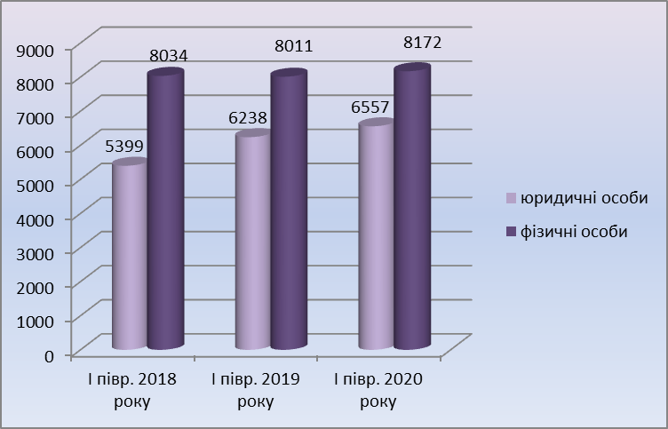
З метою підтримки розвитку малого та середнього підприємництва в першому півріччя 2020 року проведено два круглих столи на тему «Доступні кредити 5-9%», «Зміни до ЗУ «Про застосування реєстраторів розрахункових операцій у сфері торгівлі, громадського харчування та послуг» та «Дотримання вимог законодавства про працю», та один семінар для платників податків, зборів та платежів.
Станом на 01.07.2020 року суб’єктами малого і середнього підприємництва орендується 18540,82 кв. м. вільних площ нежитлових приміщень, що належать територіальній громаді міста, в тому числі в погодинній оренді – 7881,54 кв. м. За перше півріччя поточного року від оренди майна комунальної власності надійшло коштів у розмірі 1746,54 тис. грн. (без ПДВ), з них до місцевого бюджету надійшло – 1564,97 тис. грн., орендодавцю - 181,57 тис. грн. Інформація про вільні приміщення, які можуть бути надані в оренду суб’єктам господарювання, оприлюднюється на офіційному веб – порталі Броварської міської ради : www. brovary –rada.gov.ua в розділі «Оголошення».
Сплата податків є обов’язковою умовою прозорого та чесного підприємництва. Від суб’єктів підприємництва, які працювали за спрощеною системою оподаткування, за перше півріччя 2020 року надходження становили 439221,6 тис.грн, що на 26758,1 тис. грн. ( 106,5 %) більше ніж за відповідний період 2019 року. Надходження від акцизного податку з реалізації суб»єктами господарювання роздрібної торгівлі підакцизними товарами збільшились на 4070 тис. грн. (120,7%) в порівняні з аналогічним періодом минулого року та склали 23729,7 тис. грн. Спостерігається збільшення сплати єдиного податку як фізичними особами – підприємцями ( + 11438,3 тис. грн. або 115,9 %) до відповідного періоду 2019 року так і юридичними особами (підприємствами) відповідно (+ 1058,9 тис. грн. або 109,3% ) до аналогічного періоду 2019 року. Податок на нерухоме майно збільшився на 1699,6 тис. грн. або 118,7% та становив 10766,3 тис. грн., в т.ч. від фізичних осіб на 1355,1тис. грн. ( 198%), юридичних осіб 344,4 тис. грн.( 113 %). Також збільшилась сплата від туристичного збору на 95,3 тис. грн. (149,9%) . Надходження по земельному податку та орендній платі за землю зменшились на 7310,0 тис. грн. або 87,4% в порівнянні з аналогічним періодом минулого року і становили 50914,3 тис. грн. у зв’язку зі звільненням суб’єктів підприємництва від сплати у період карантину.
На виконання вимог Закону України «Про засади державної регуляторної політики у сфері господарської діяльності», рішеннями міської ради та її виконавчим комітетом ( від 28.11.2019 № 1681-65-07 та від 12.11.2019 № 1211 ) затверджено План діяльності з підготовки проектів регуляторних актів на 2020 рік.
За звітний період проведено 8 відстежень результативності регуляторних актів, з них 3 – повторних, 4 – періодичних, 1 – базове, які оприлюднені в засобах масової інформації.
Для забезпечення мешканців міста та бізнесових структур у сфері інфраструктури послуг у місті функціонують 30 банківських установ, 7 - лізингових центрів; 11 - страхових компаній ; 17 - аудиторських фірм, 20 - інформаційно-консультативний центр (установа) та 6 - небанківські фінансово - кредитні установи (кредитні спілки).
З метою інформування населення щодо здійснення підприємницької діяльності в першому півріччі 2020 року центром зайнятості проведено 2 семінари «Генеруй бізнес-ідею та розпочни свій бізнес», в яких прийняли участь 35 мешканців регіону.
За рахунок коштів Фонду загальнообов’язкового державного соціального страхування на випадок безробіття в поточному році на базі Рівненського центру професійно-технічної освіти Державної служби зайнятості один мешканець м.Бровари пройшов дистанційне навчання за навчальною програмою «Підприємець-початківець».
Соціально незахищеним верствам населення (інвалідам, демобілізованим учасникам АТО), які перебувають на обліку в Броварському міськрайонному центрі зайнятості як безробітні, надається одноразова допомога по безробіттю для організації підприємницької діяльності.

Інвестиційна діяльність.
На виконання Програми інвестиційного розвитку міста Бровари на 2019-2023 роки № 1594-61-07 за оперативними даними станом на 1 липня 2020 року у місті Бровари завершено реалізацію 21 інвестиційний проект, в т.ч.:
3 – у житловому будівництві: будівництво багатоквартирної житлової забудови на території 3-го мікрорайону ІV житлового району, житловий будинок №5, ІХ черга будівництва (управління будівництва, житлово-комунального господарства, інфраструктури та транспорту БМР); будівництво багатоповерхового житлового комплексу по вул. Київська, 261, черга №4 (багатоквартирний житловий будинок (секція № 8, секція № 9) та каналізаційна насосна станція (ТОВ «Будстандартінжиніринг»); будівництво багатоквартирних житлових будинків із вбудовано-прибудованими приміщеннями по вул. Чорновола В’ячеслава, на території ІV житлового району, житловий будинок №2, ТП4, ТП4.1, водопровідна насосна, каналізаційно-насосна по вул. Чорновола В’ячеслава, на території ІV житлового району;
7- у сфері торгівлі та послуг: будівництво автомийки та кафе-бістро (будівництво кафе-бістро) по вул. Київська, 333в (фізична особа); реконструкція з розширенням будівлі під адміністративно-діловий центр по вул. Київська, 221-б (ТОВ «Каріна»); реконструкція будівлі під торгово-офісний центр по вул. Гетьманська, 38 (фізична особа); реконструкція нежитлового приміщення під кафе по вул. Гагаріна, 20/1(фізична особа); реконструкція з розширенням будівлі торгівлі по вул. Шолом-Алейхема, 40; будівництво перукарні по вул. Олімпійська, 4; реконструкція з розширенням павільйону під капітальну споруду (магазин) по вул. Короленка, 52, 52/1 (фізична особа);
1 – у сфері розвитку інфраструктури: будівництво координованого режиму світлофорних об'єктів «зелена хвиля» по вул. Київській (управління будівництва, житлово-комунального господарства, інфраструктури та транспорту БМР);
3 – у соціальній сфері: реконструкція спортивного комплексу «Світлотехнік» по вул. Броварської сотні (Чкалова), 9-а; будівництво футбольного стадіону в парку «Перемога» (управління будівництва, житлово-комунального господарства, інфраструктури та транспорту БМР); дошкільний навчальний заклад на 160 місць (V черга будівництва) (позиція 7) по вул. Павла Чубинського, 1 (ТОВ «Броварський заводобудівельний комбінат»);
6- у сфері промисловості: будівництво виробничо-складської бази по вул. Залізнична, 6 (ТОВ «Фірма Підряд»); будівництво промислово-логістичного комплексу ТОВ «Основа» в районі Об'їзної дороги, І черга будівництва, ІІ пусковий комплекс, виробничий корпус, арматурний цех по вул. Підприємницька, 9 (ТОВ «Основа»); реконструкція з розширенням адмінбудівлі та будівництво адмінбудівлі по вул. Луценка Анатолія, 26-б (ТОВ «СВ ГЛОБАЛ ТРАНС»); будівництво виробничо-складського комплексу по вул. Підприємницька, 18, офіс 17 (ТОВ «Дім Логістик»); будівництво виробничо-складських приміщень по вул. Москаленка Сергія (Красовського), в районі розміщення заводу «Торгмаш» (ТОВ «Укрбудмаш»); будівництво виробничо-складського комплексу; Київська обл., м. Бровари, вул. Підприємницька, 5 (ТОВ «Прайд Аква Групп»);
1- у сфері логістики і транспорту: будівництво виробничо-складського комплексу з вбудованими адміністративно-побутовими приміщеннями по вул. Онікієнка Олега, 127-г.
За оперативними наявними даними в результаті реалізації проектів виконано робіт на суму 157059,3тис.грн та створено 383 нових робочих місця.
Також в звітному періоді введено в експлуатацію 106 індивідуальних житлових будинків.
У І півріччі 2020 року за оперативними даними розпочато реалізацію 11 інвестиційних проектів:
4 – у соціальній сфері: будівництво скверу по вул. Шевченка, в районі будинку 4-б; капітальний ремонт приміщень хірургічного корпусу, даху та коридору терапевтичного корпусу Комунального некомерційного підприємства «Броварська багатопрофільна клінічна лікарня» по вул. Шевченка, 14;
3- у сфері транспортного обслуговування та логістики: будівництво станції технічного обслуговування автомобілів по бульв. Незалежності, 18; будівництво автостоянки по вул. Східна, 9; реконструкція будівлі майнового комплексу без зміни геометричних розмірів та будівництво мийки самообслуговування на 5 (п'ять) постів по вул. Москаленка Сергія, 20;
3- у сфері торгівлі та послуг: реконструкція квартири 203 під офісне приміщення по вул. Онікієнка Сергія, 53, кв. 203; реконструкція квартири під квартиру та адміністративно-торгове приміщення по вул. Короленка, 64-а, кв. 43; реконструкція квартири під торгово-офісне приміщення по вул. Київська, 249-б, кв. 2;
1- у сфері промисловості: будівництво виробничо-складського комплексу з адміністративно-побутовими приміщеннями; Київська обл., м. Бровари, вул. Олега Онікієнка, 6.

РОЗВИТОК РЕАЛЬНОГО СЕКТОРУ ЕКОНОМІКИ.
Промисловість
У І півріччі 2020 року основу промислового комплексу міста склали підприємства переробної промисловості, які представлені виробництвом харчових продуктів, напоїв, текстильним виробництвом, виробництвом одягу, шкіри, виробів зі шкіри та інших матеріалів, виробництвом хімічних речовин і хімічної продукції, виробництвом основних фармацевтичних продуктів і фармацевтичних препаратів, виробництвом гумових і пластмасових виробів, іншої неметалевої мінеральної продукції, металургією та виробництвом готових металевих виробів, машинобудуванням.
Не зважаючи на карантинні заходи, запроваджені з метою запобігання поширенню на території України гострої респіраторної хвороби COVID-19, підприємствам міста вдалося зберегти позитивну динаміку нарощення обсягів реалізованої продукції. За статистичними даними обсяг реалізованої промислової продукції у січні–червні 2020 року по місту Бровари становить 3 026 115,1 тис.грн.(5,5% усієї реалізованої продукції Київської області), що на 6,3% більше у порівнянні з аналогічним періодом 2019 року.
Динаміка обсягів реалізованої промислової продукції по м.Бровари
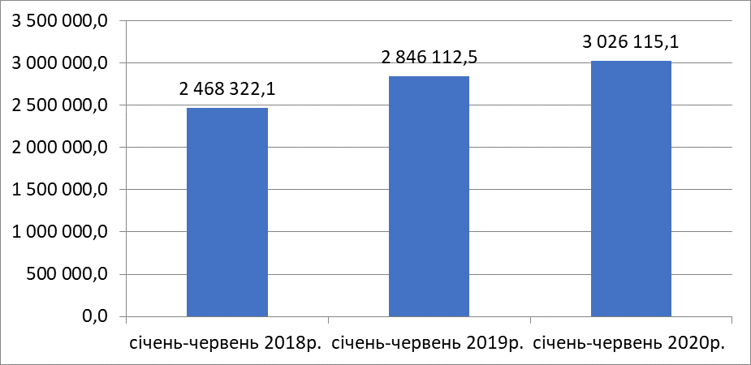

За даними моніторингу промислових підприємств найбільшими за обсягами реалізації продукції є: ТОВ «Орієнтир-Буделемент»(виробництво виробів із бетону для будівництва); ТОВ «Київгума»(виготовлення гумових виробів медичного призначення та товарів для дітей, виробів сільськогосподарського призначення, формових та неформових гумотехнічних виробів для різних галузей промисловості, виробів з силікону, ПВХ та ТЕП, гумових виробів захисту людей від ураження струмом); ПрАТ «Спецбудмаш»(виробництво комунальної, дорожньої, будівельної та спеціальної техніки); ТОВ «Алютех-К» (виробництво будівельних металевих конструкцій); ТОВ «Київський Пекарний Дім» (випуск хлібобулочних та кондитерських виробів).
Навіть в умовах пандемії підприємства міста працюють над розширенням діючих виробничих потужностей, проведенням модернізації та технологічного оновлення виробництва, освоєнням випуску нових видів продукції, що відповідає міжнародним стандартам.
За перше півріччя 2020 року ПрАТ «Спецбудмаш» придбано 5 нових напівмеханізованих апаратів швецької фірми ESAB, за допомогою яких можна робити якісне напівмеханізоване зварювання та електродугове різання металів, був запущений стрічкопильний верстат виробництва NILONKAR, завдяки якому розширено діапазон виконуваних послуг по обробці й зварюванню чорних і кольорових металів (сталь, алюміній, мідь тощо). Наприкінці квітня 2020 року встановлено фарбувально-сушильну камеру для вантажних автомобілів GL 10 (GUANGLI) Китай(розміри камери: довжина –15.2 м, ширина – 6.7 м, висота – 5.0 м). Нове обладнання забезпечить повний цикл фарбування і сушіння з урахуванням всіх вимог до фільтрації повітря, температурного режиму, вентиляції.
ТОВ «Київгума» розробила та запустила у виробництво інноваційний матеріал GumaTexTM , унікально стійкий до просочення рідин, біологічних речовин та багаторазової дезінфекції. На його основі були виготовлені нові моделі захисного одягу багаторазового використання для запобігання розповсюдження інфекцій при лікуванні хворих та для захисту медперсоналу при епідеміях і пандеміях. Захисні костюми ТОВ «Київгума», завдяки унікальній тканині, елементам конструкції та запатентованій технології виготовлення, має найвищий рівень біологічного захисту, повністю відповідає сучасним вимогам міжнародної медичної практики та своєму призначенню.

Будівельна діяльність.
В першому кварталі підприємствами міста виконано будівельних робіт на суму 257,2 млн.грн., при цьому нове будівництво складає 31,4 % від загального обсягу виробленої продукції, капітальний та поточний ремонти – 7,1%, реконструкція та технічне переоснащення – 61,5 %.
Серед міст та районів Київщини за обсягом будівельних робіт місто Бровари посідає друге місце, його частка складає 16,1 % від загального обсягу будівельних робіт Київщини.
У місті Бровари у січні-березні 2020р. прийнято в експлуатацію 26,3 тис.м² житла, з яких 0,6 тис.м² (або 2,4% загального обсягу житла) відповідно до Порядку прийняття в експлуатацію об'єктів, збудованих без дозвільного документа на виконання будівельних робіт, затвердженого наказом Мінрегіону від 03.07.2018 № 158. Загальна площа прийнятого в експлуатацію житла у січні-березні 2020р. становила 75,0% порівняно з січнем-березнем 2019 р. |
За підсумками січня-березня 2020р. місто Бровари посідає 3 місце серед адміністративних територій Київщини з питомою вагою 6,9% від загального обсягу прийнятого в експлуатацію житла, а серед міст - друге місце.
У січні-березні 2020р. у місті Бровари прийнято в експлуатацію 374 квартири. Середній розмір квартири, прийнятої в експлуатацію у місті, становив 70,4 м² загальної площі.
Значну частину (70,8%) загального обсягу житла прийнято в експлуатацію у будинках із двома й більше квартирами, 29,2% - в одноквартирних будинках.
У розрахунку на 1000 осіб постійного населення у місті Бровари прийнято в експлуатацію 246,9 м² загальної площі житла.

Введення в експлуатацію житла забудовниками усіх форм власності по містах Київської області (у % до загальної кількості)
За останніми статистичними даними.

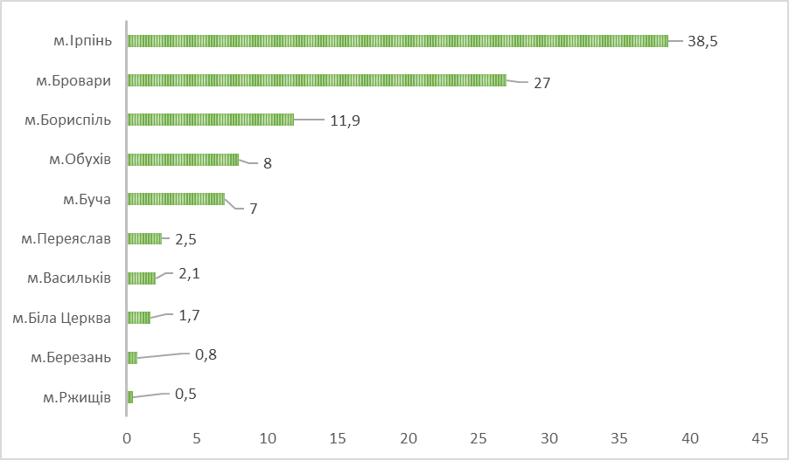

Споживчий ринок.
Споживчий ринок продовжує займати одне з провідних місць в соціальній інфраструктурі міста.
У першому півріччі 2020 року в місті функціонували 247 магазинів, з них 51 магазин переважно продовольчого профілю, 120 непродовольчого, 77 - змішаного.
Також працювали 36 підприємств мережевої торгівлі та 97 закладів ресторанного господарства на 4595 посадкових місць, в тому числі 10 ресторанів, 10 барів, 59 кафе тощо.
Транспорт.
Мережу міського автомобільного транспорту складають 5 міських автобусних маршрутів. Крім міських маршрутів, маршрутну мережу міста доповнюють 10 приміських автобусних маршрутів загального користування. Міським транспортним сполученням з’єднані всі мікрорайони міста - район “Торгмаш”, “Геологорозвідка”, “Зелена галявина”, “34 мікрорайон”.
Впроваджується єдина міська система управління та супутникового моніторингу пасажирського транспорту загального користування в місті Бровари.

Зовнішньоекономічна діяльність.
Продовжується цілеспрямована робота щодо утримання та розширення ринків збуту товарів та послуг, в тому числі до інших країн світу.
Обсяг експорту товарів у І півріччі 2020р. становив 30715,5 тис.дол. США (3,5 % від загального обсягу експорту товарів області), імпорту – 120407,8 тис.дол. (6,4% від загального обсягу імпорту товарів області). Порівняно з І кварталом 2019р. експорт зріс на 39,3%, імпорт - на 16,0%. Негативне сальдо зовнішньої торгівлі товарами становило 89692,3 тис.дол. Коефіцієнт покриття експортом імпорту склав 0,26.
Обсяг експорту послуг становив 2048,5 тис.дол. США (1,8 % від загального обсягу експорту послуг області), імпорту – 5266,1 тис.дол. (7,0% від загального обсягу імпорту послуг області). Порівняно з І півріччям 2019р. експорт зменшився на 61,0 %, імпорт зріс на 60,9 %. Негативне сальдо зовнішньої торгівлі послугами склало 3217,6 тис.дол. Коефіцієнт покриття експортом імпорту становив 0,39.

Фінансові ресурси.
В І півріччі 2020 року обсяг доходної частини місцевого бюджету склав 631858,8 тис. грн., з них надходження до загального фонду – 604657,2 тис. грн. (в тому числі трансферти – 159715,6 тис. грн.), до спеціального фонду – тис. 27201,6 грн. (в тому числі власні надходження бюджетних установ – 18629,7 тис. грн.).
До загального фонду бюджету міста Бровари за І півріччя 2020 року без врахування трансфертів надійшло 444941,6 тис. грн. доходів при плані 463565,8 тис. грн., виконання планових показників склало 96,0 %, невиконання складає 18624,2 тис. грн. В порівнянні з відповідним періодом минулого року надходження до загального фонду бюджету міста в цілому зросли на 25275,1 тис. грн., або на 6,0 %.
Структура надходжень загального фонду бюджету м. Бровари за І півріччя 2020 року

До спеціального фонду за І півріччя 2020 року без врахування власних надходжень бюджетних установ надійшло – 8571,861 тис. грн. при плані 15795,9 тис. грн., невиконання планових показників складає – 7224,039 тис. грн. Зменшення надходжень пояснюється зменшенням кількості бажаючих викупити земельні ділянки.
Крім того, власні надходження бюджетних установ за І півріччя 2020 року становлять 18629,735 тис. грн.
Видаткова частина бюджету по загальному фонду міста за І півріччя 2020 року виконана на 82,1 %.

Виконання місцевих програм.

Станом на 01.07.2020 року фінансувались 48 цільових програм, які виконували 12 розпорядників коштів.
З початку року, відповідно до рішень міської ради, вносились зміни та доповнення. Сума обсягів фінансування станом на 01.07.2020 року склала 461755,0 тис. грн. Профінансовано 222127,7 тис. грн., що складає 48,1 % від суми пропозиції на рік, виконано робіт на суму 215028,7 тис. грн., або 46,6 % від суми пропозиції на рік.
Структура використання коштів
по виконанню місцевих програм у І півріччі 2020 р., (%)

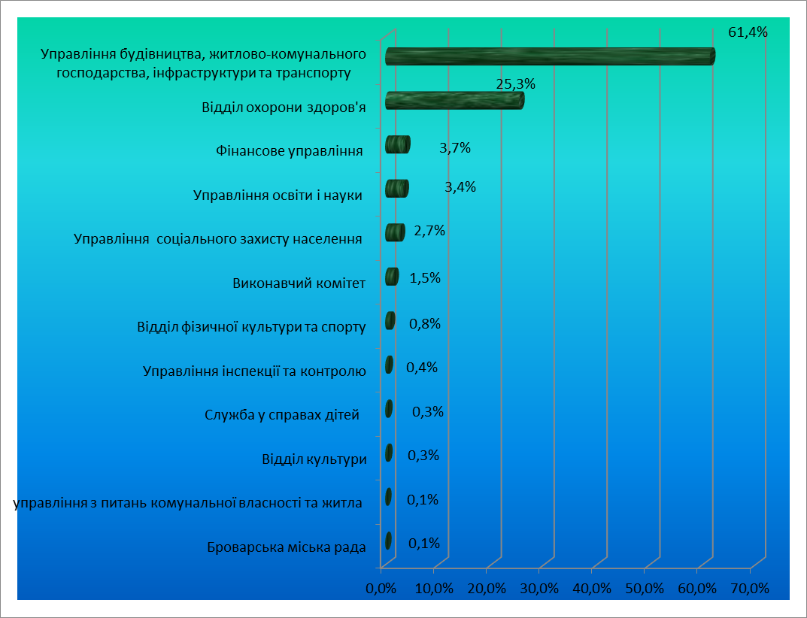

Начальник управління економіки
та інвестицій Микола ЗАГУМЕННИЙ

